考试科目： 高等数学A2 试卷总分：100分
装 订 线

课程名称：高等数学 班级： 学号：□□□□□□□□□□ 姓名：
考试时间：120分钟 占总评比例： 30%
题号 | 一 | 二 | 三 | 卷面分
得分
评卷教师
一、填空题（本大题共5小题，每小题3分，总计15分）
得分

1、设向量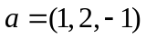，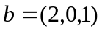，则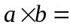 。
2、设曲面为 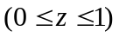，则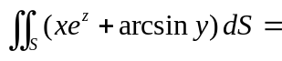 。
3、设有向曲线为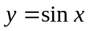从到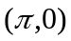的一段，则第二型曲线积分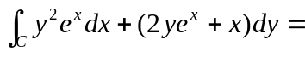 。
4、若幂级数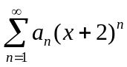在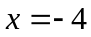条件收敛，则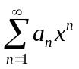的收敛域为 。
5、幂级数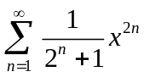的收敛域为 。

二、单选题（本大题共5小题，每小题3分，总计15分）
得分

1、设函数在点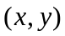处连续，则在该点处（ ）。
（A） 偏导数存在； （B） 偏导数连续； （C） 可微分； （D）有极限。
2、设曲线：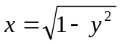，则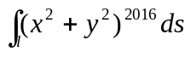的值为（ ）。
（A）； （B）； （C）； （D）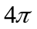。
3、设为球面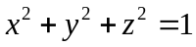 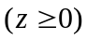，则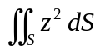的值为( ) 。
（A）； （B）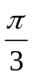； （C）； （D）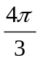。
4、下列4个级数中，收敛的级数个数为（ ）。
（1）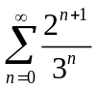（2）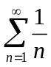（3）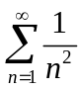（4）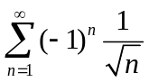
（A） 3个； （B） 2个 ； （C） 1个； （D） 0个。
5、若级数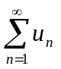收敛，则下列4个级数中，一定收敛的级数的个数为（ ）。
（1）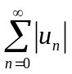（2）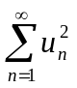（3）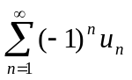（4）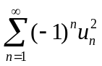
（A） 3个； （B） 2个 ； （C） 1个； （D） 0个。
三、解答下列各题（本大题共10小题，每小题7分，总计70分）
得分
1、求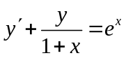的通解.

2、设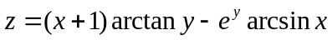，求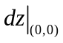。

3、计算第一型曲线积分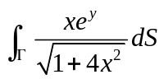，其中为曲线段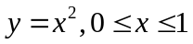。
装 订 线

课程名称：高等数学 班级： 学号：□□□□□□□□□□ 姓名：
.

4、计算第二型曲线积分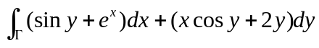，其中为曲线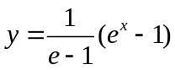上从点到点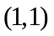的一段。

5、计算第二型曲面积分，其中为球面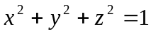的外侧。

6、判断正项级数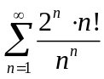的敛散性。

7、设正项级数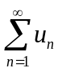收敛，且常数，判断级数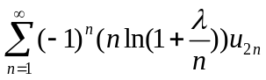的敛散性。（若收敛，指明是绝对收敛或条件收敛）
装 订 线

课程名称：高等数学 班级： 学号：□□□□□□□□□□ 姓名：

8、求交错级数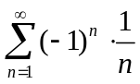的和。

9、将函数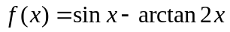展开成的幂级数。

10、将以为周期的函数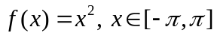展开为傅里叶级数。

